RISTANC (če bi bili v šoli, bi se lahko igrali tam, preprosto pa se lahko tudi doma)

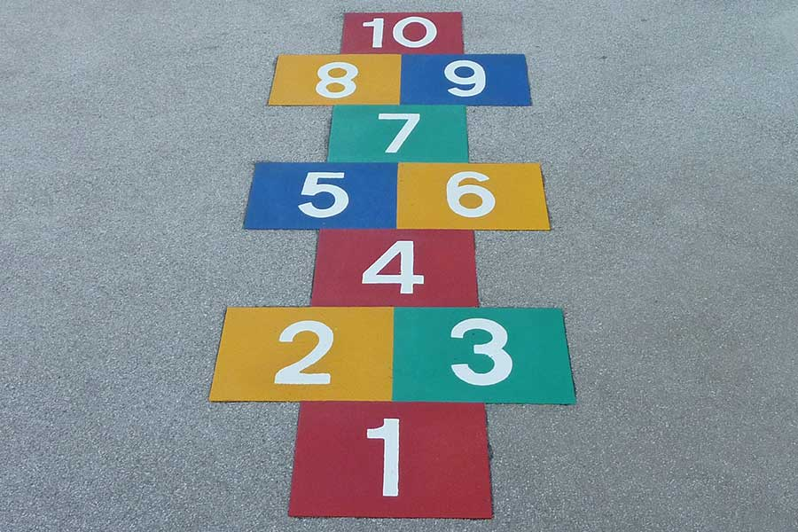

Potrebujemo ploščat kamenček.
Je skupinska igra, manjših skupin; dva, tri, največ štirje igralci (lahko igrate z bratom/sestro/starši).
Pri tej igri ni vodje pač pa so soigralci enaki. Narišemo ristanc, ga razdelimo v polja in jih označimo s številkami. Poiščimo si kamenček, ki naj bo prijetno okrogel in ploščat. Potem se razvrstimo za metanje kamenčka. Vržemo kamenček v sredino prvega polja, ko kamenček obleži v njem odtancamo ponj in spet nazaj pred ristanc. Vse dokler ne naredimo »fuča«; to se zgodi če stopimo na ristančevo črto ali preko nje iz polja ali čez ristančevo črto. Če smo »fuč« se umaknemo naslednjemu v vrsti. Moj kamen obleži v polju pred tistim s »fučem«.
V enojno polje skačemo z eno nogo v dvojno pa z obema istočasno. Pri obratu se obrnemo v skoku. Pomembno je to, da nikoli ne skočimo na črto.
Na vrhu ristanca je dom ali nebesa. V njem lahko počivamo (na obeh nogah, se obračamo v skoku, skočimo z eno nogo ali sploh ne počivamo) seveda je vse odvisno od postavljenih pravil in dogovorov.
Lahko postavimo tudi dodatne naloge:
• nositi kamenček na dveh prstih roke in dodatno skakati, ne da bi kamen padel na tla,
• tancati in z nogo porivati (potiskati) kamenček, ta ne sme obstati na črti ali iti čez njo.

